EN ROUTE POUR LE SKI 6ème

M. SANPLON prépare son plan de route pour son départ aux sports d’hiver. Il habite à Flers et compte aller à Gex, dans le Jura. En route, il doit passer par Paris pour récupérer un ami. Il va faire le plein de sa voiture avant de partir et pense pouvoir effectuer son voyage sans reprendre de carburant.
Est-ce-possible ? Et sinon où devra-t-il s’arrêter pour refaire un plein ?

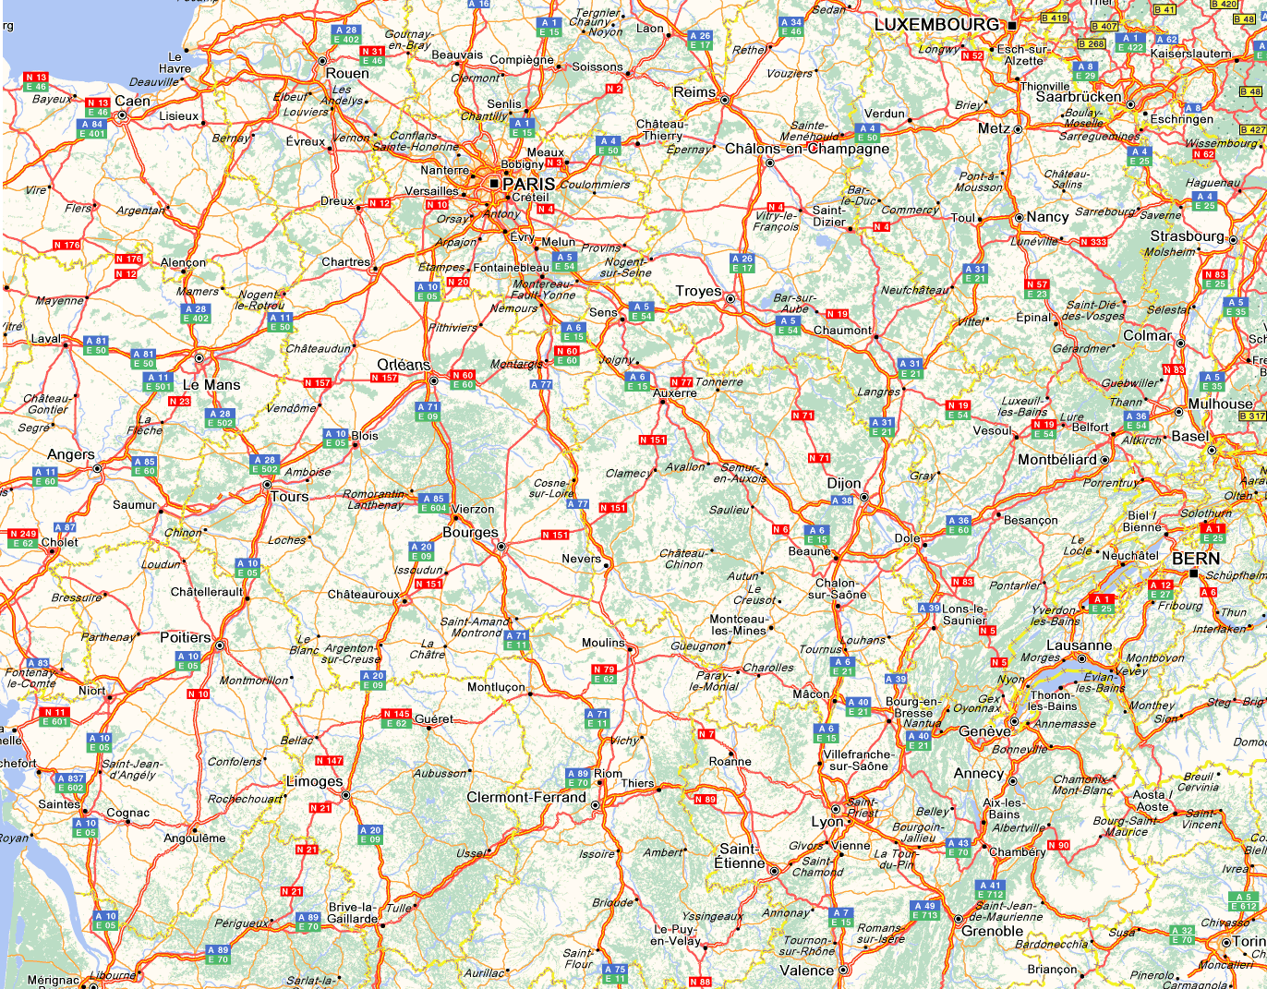
20 km

Élaborer une stratégie pour répondre au problème posé.
Indiquer ci-dessous votre raisonnement, vos questions, vos reformulations etc...

